Website Journal Learning

Justify-content

flex-start

flex-end

center

space-between

space-around

space-evenly

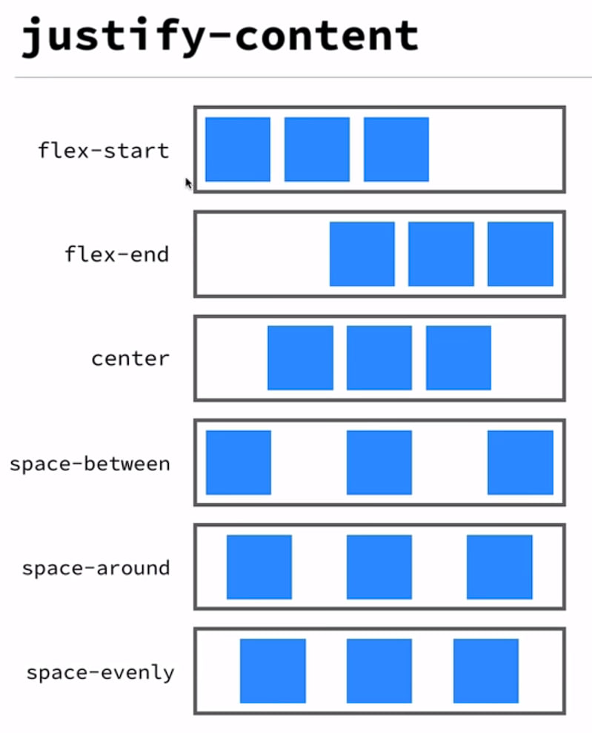

align-items

flex-start

flex-end

center

stretch

baseline

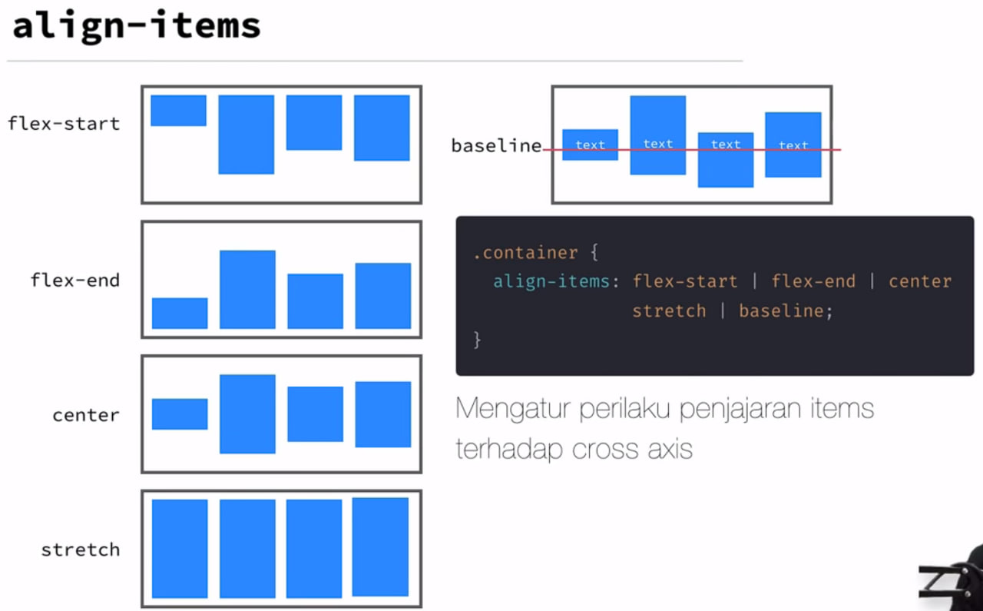

Flex-direction

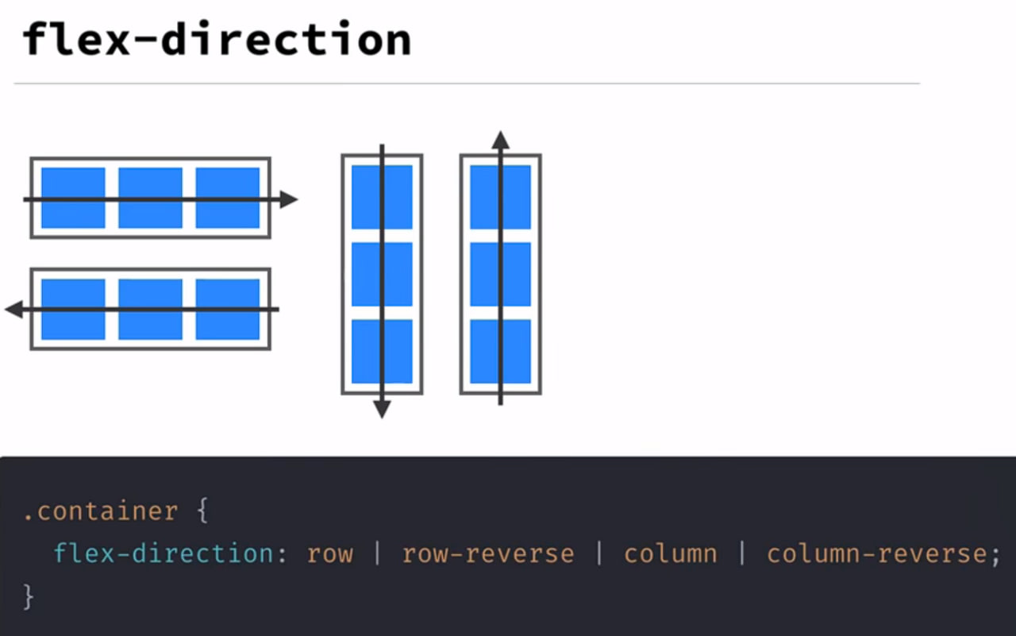

row I row-reverse I column I column-reverse

Cara buat laravel project dengan prompt composer:

composer create-project laravel/laravel example-app

cd example-app

php artisan serve

Atau bisa dengan menggunakan prompt laravel, syaratnya harus sudah settings path di system variabel terlebih dulu, begini:

laravel new example-app

Creating Registration and Login in Laravel

composer require laravel/jetstream

php artisan jetstream:install livewire

npm install

npm run dev

php artisan migrate

**laravel/jetstream**: Ini adalah nama paket yang ingin Anda instal. Paket ini menyediakan fitur-fitur tertentu yang dapat meningkatkan pengembangan aplikasi Laravel, seperti otentikasi, manajemen tim, dan lainnya. Laravel Jetstream sering digunakan sebagai starter kit atau boilerplate untuk proyek Laravel. Setelah proses instalasi selesai, Anda dapat melihat beberapa perubahan di proyek Laravel Anda, seperti penambahan file-file konfigurasi, rute-rute, dan tata letak antarmuka pengguna yang disediakan oleh Laravel Jetstream. Ini memungkinkan Anda untuk memulai pengembangan aplikasi Anda dengan fitur-fitur yang sudah ada dan siap digunakan.

* **jetstream:install**: Merupakan perintah utama yang digunakan untuk menginstal Jetstream.
* **livewire**: Opsi ini menentukan bahwa kita ingin menggunakan Livewire sebagai mesin komponen utama. Livewire adalah alat yang memungkinkan Anda membangun antarmuka pengguna interaktif tanpa perlu menulis JavaScript.

Setelah menjalankan perintah ini, Laravel Jetstream akan diinstal dan dikonfigurasi dengan mesin komponen Livewire. Ini mencakup berbagai fitur seperti sistem otentikasi, manajemen tim, dan beberapa komponen UI bawaan.

1. **npm install**:
   * Ini adalah perintah untuk menginstal semua dependensi proyek yang didefinisikan dalam file **package.json**. File **package.json** biasanya berisi daftar paket (library atau modul) yang diperlukan oleh proyek Anda.
   * Perintah ini akan membuat direktori **node_modules** dan mengunduh serta menginstal semua paket yang terdaftar dalam file **package.json**.
2. **npm run dev**:
   * Ini adalah perintah khusus yang dijalankan dari bagian **"scripts"** dalam file **package.json**.
   * Dalam kasus ini, ada sebuah skrip yang disebut "dev" yang telah ditentukan di dalam **"scripts"**. Anda dapat menentukan skrip khusus sesuai kebutuhan proyek Anda.
   * Perintah ini biasanya digunakan untuk memulai server pengembangan atau tugas pengembangan lainnya yang telah diatur dalam skrip "dev".

Tinker

Insert

PS D:\Website\Laravel\Applications\coba-laravel> php artisan tinker

> $user = new App\Models\User;

> $user = new User;

> $user->name = 'Rio';

> $user->email = 'rio@gmail.com';

> $user->password = bcrypt('12345');

> $user->save();

Read

………

> $user->all();

> App\Models\Post::pluck('title')  
 #untuk mendapatkan semua data yang dimaksud di param

> App\Models\Post::where('category_id', 1)->get()

#untuk mendapatkan data yang dimana category_id = 1

Create

App\Models\Post::create([

    'title' => 'Judul Post ke Lima',

    'excerpt' => 'Lorem ipsum dolor sit amet consectetur adipisicing elit. Perspiciatis cupiditate totam unde cumque debitis ullam libero soluta ipsum vitae quidem,',

    'body' => '<p>Lorem ipsum dolor sit amet consectetur adipisicing elit. Perspiciatis cupiditate totam unde cumque debitis ullam libero soluta ipsum vitae quidem,</p><p>provident reiciendis reprehenderit, ipsam ducimus maiores explicabo? Fuga quo consequuntur voluptas ratione asperiores dolor, rem, sint magnam eligendi, recusandae ipsam ducimus ullam similique voluptatem. Sequi totam unde quisquam aperiam deleniti. Ipsum perferendis eveniet voluptatem doloremque temporibus porro deleniti laborum, earum aspernatur quibusdam officiis. Illo modi beatae maiores animi voluptate nobis commodi aut odio, labore ratione harum nisi. Iste blanditiis tempore placeat nulla earum, tenetur accusamus ratione temporibus hic consequatur nesciunt illum error deleniti eaque ipsam quidem minus explicabo vero laboriosam expedita laudantium. Recusandae harum nobis ullam quam vel, expedita ad voluptas repudiandae aspernatur sit laborum odit? Eum ut impedit minima et eos, rerum nihil quis est!</p> <p>Tempora provident qui ullam, modi nisi enim in eius sint quos ratione asperiores nobis? Placeat totam explicabo saepe quidem sapiente, provident perferendis amet soluta.</p>'

])

Update

App\Models\Post::find(3)->update(['title' => 'Judul ke Tiga Berubah'])

App\Models\Post::where('title', 'Judul ke Tiga Berubah')->update(['excerpt' => 'excerpt post 3 berubah'])

Model migration

php artisan make:model -m <nama modelnya>

Database Seeder

php artisan db:seed

php artisan migrate:fresh –seed  
#membuat sebuah seeder jika sudah pernah melakukan seed sebelumnya

Factory

php artisan make:factory PostFactory  
#membuat factory untuk generate data-data palsu

php artisan make:model Student -mfs  
#membuat sebuah model demgam sebuah mfs (migrate factory seed)